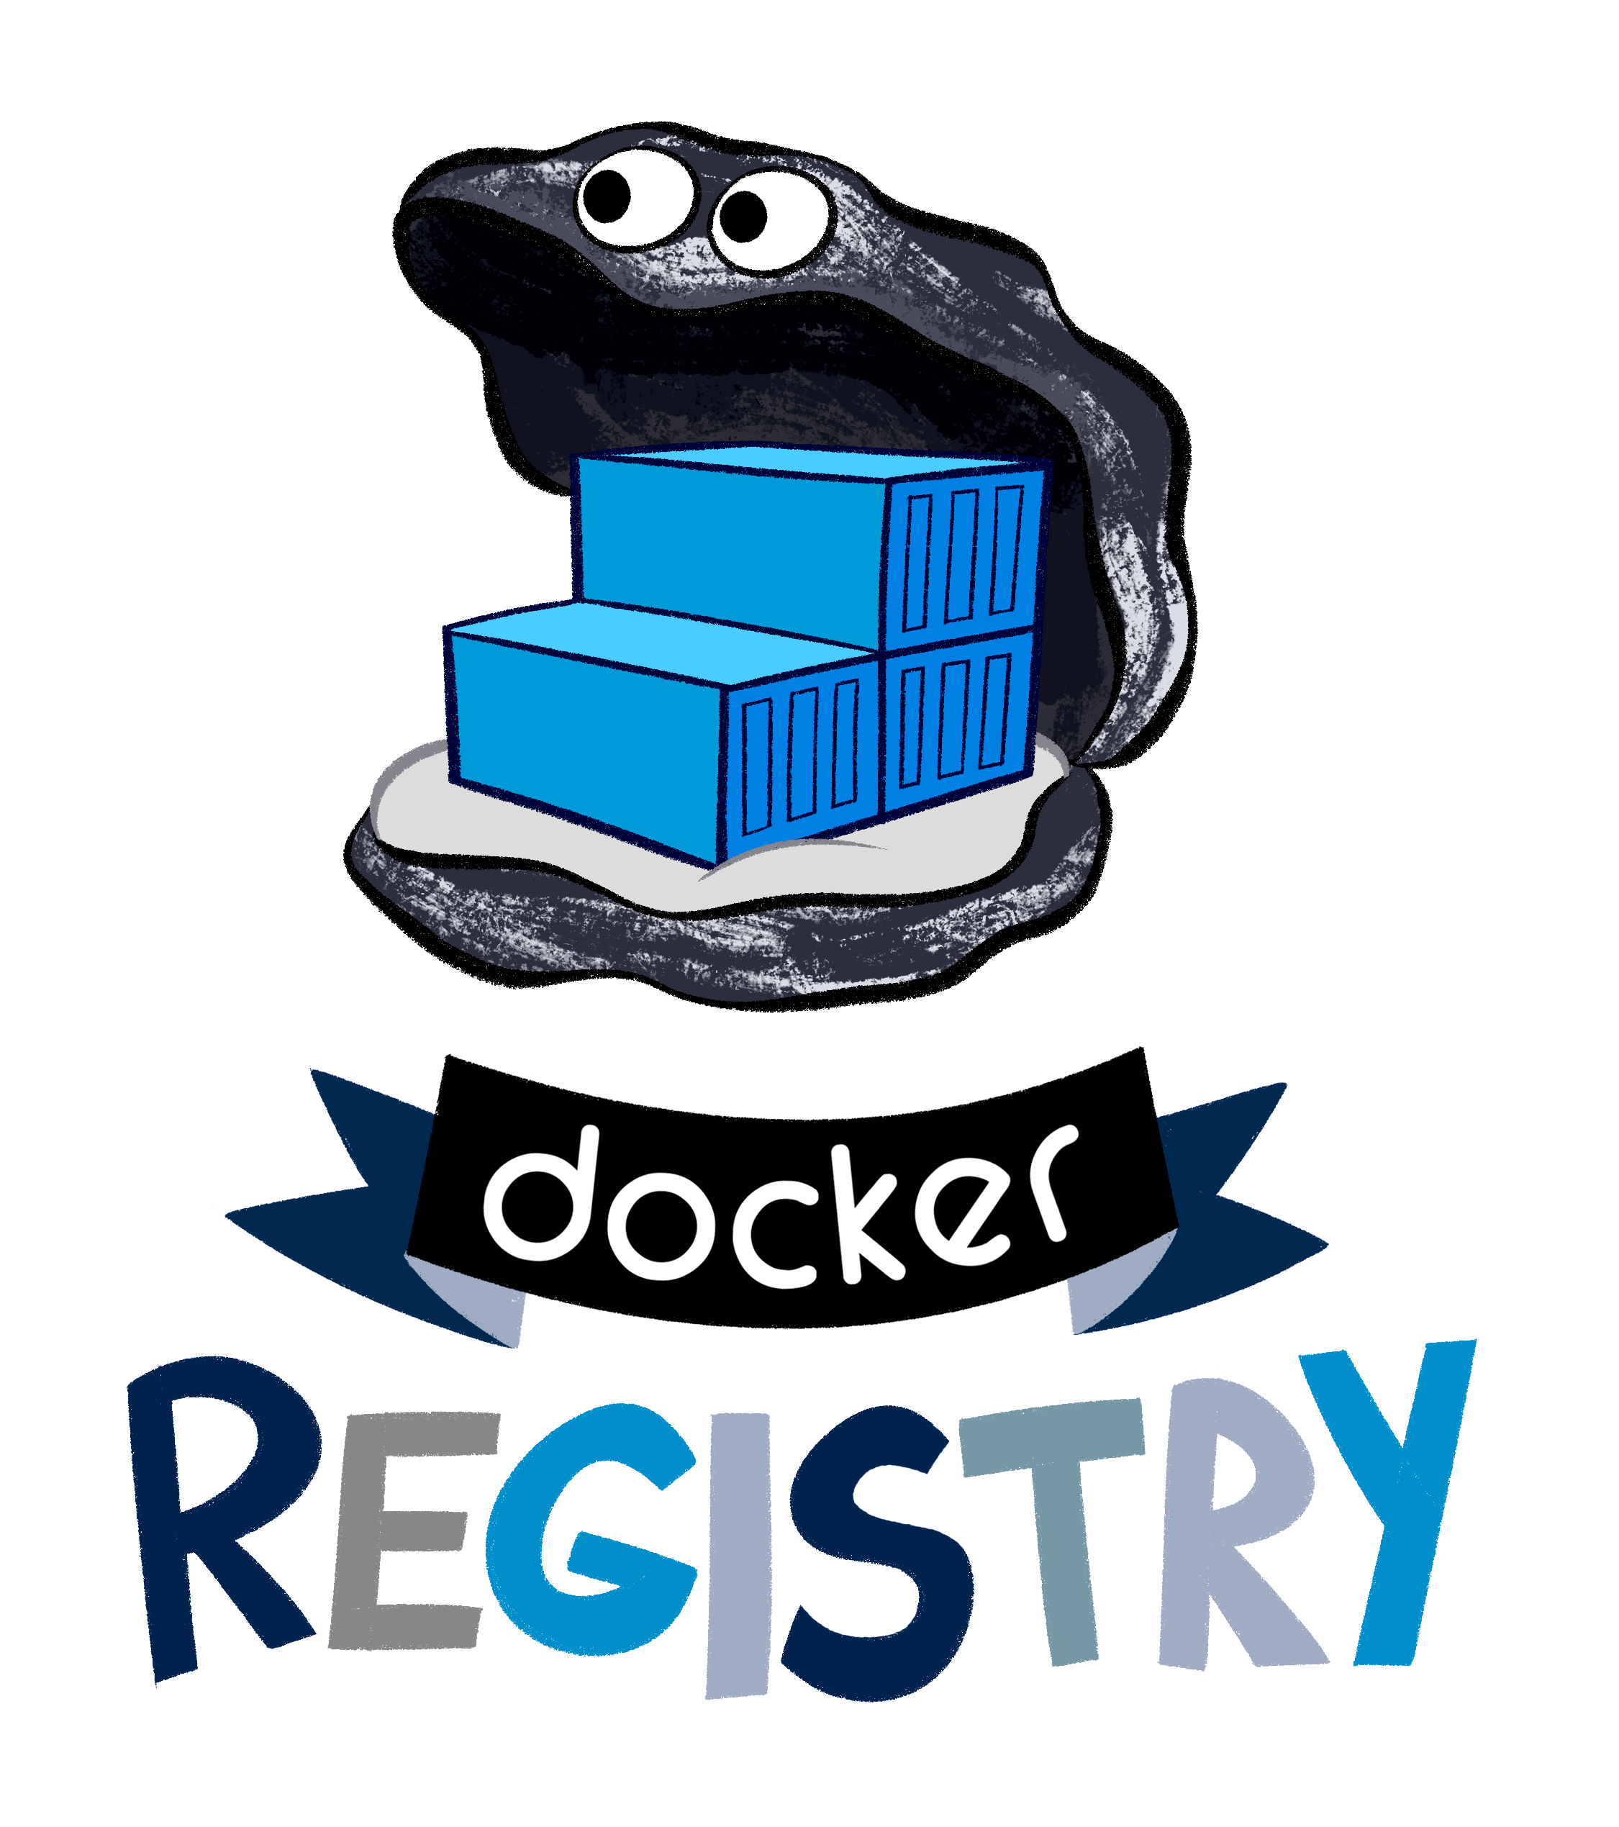

**Implementazione di un servizio dimostrativo (PoC) di container-image**

*Documentazione*

**Candidato:** Niccolò Zuccolo

**Classe:**  Informatica MI4

**Anno scolastico:** 2019/2020

**Formatore:**  Alessandro Prato

**Azienda:**  CSCS

**Sommario**

1. Analisi Preliminare 4

1.1 Introduzione 4

1.2 Obbiettivi 4

2. Analisi / Design 5

2.1 Concetto 5

2.2 Rischi tecnici 5

2.3 Pianificazione 5

2.4 Progettazione 5

3. Realizzazione 6

3.1 Preparazione e inizializzazione di Terraform 6

3.2 Scrittura del file Terraform (IaC) 6

3.3 Esecuzione del file Terraform e configurazione dominio 6

3.4 Installazione di GitLab (Registry) 6

3.5 Configurazione di GitLab 6

3.6 Installazione di Ossec (HIDS) 6

3.7 Implementazione di Ossec 6

3.8 Installazione di M/Monit (Monitoraggio dei processi) 6

3.9 Implementazione di M/Monit 6

3.10 Implementazione delle Snapshot in Google Cloud 6

3.11 Implementazione del Firewall in Google Cloud 6

4. Protocollo di Test 7

4.1 Test credenziali di accesso GitLab 7

4.2 Simulazione di avaria per riscontro da Ossec 7

4.3 Controllo e verifica funzionamento dei trigger M/Monit 7

4.4 Backup e restore della GCP CE 7

4.5 Test di accesso a porte bloccate con Firewall 7

5. Conclusioni 8

6. Allegati 9

6.1 Fonti e bibliografia 9

6.2 Diario di lavoro 9

6.3 Documenti allegati 9

1. Analisi Preliminare
   1. Introduzione

Questo capitolo descrive brevemente il progetto, il quadro in cui viene svolto, i motivi di questa scelta e che cosa può portare allo studente o alla scuola. Non è necessario entrare nei dettagli (questi saranno discussi più avanti) ma deve essere il più possibile chiaro e completo (idee e soluzioni). Questo capitolo contiene anche l'inventario e la descrizione del lavoro che è già stato realizzato per questo progetto.

Questi elementi possono essere presi dalle specifiche di partenza (QdC).

* 1. Obbiettivi

In questo progetto, è necessario implementare una infrastruttura basata sui servizi che offre la piattaforma Google Cloud. Per l’implementazione deve venire utilizzato un software che generi tutta questa infrastruttura.

1. Analisi / Design
   1. Concetto

*Il concetto completo con tutti i suoi allegati:*

*Per esempio:*

* *multimedia: mappa del sito, modelli, storyboard preliminare, …*
* *database: interfacce grafiche, modello concettuale, …*
* *programmazione: interfacce grafiche, modelli, analisi funzionale, …*
* *…*
  1. Rischi tecnici

• rischi tecnici (complessità, mancanza di competenze, …).

Descrivere anche quali soluzioni sono state implementate per ridurre il rischio (priorità, azioni, formazione, …).

* 1. Pianificazione
  2. Progettazione

1. Realizzazione
   1. Preparazione e inizializzazione di Terraform
   2. Scrittura del file Terraform (IaC)
   3. Esecuzione del file Terraform e configurazione dominio
   4. Installazione di GitLab (Registry)
   5. Configurazione di GitLab
   6. Installazione di Ossec (HIDS)
   7. Implementazione di Ossec
   8. Installazione di M/Monit (Monitoraggio dei processi)
   9. Implementazione di M/Monit
   10. Implementazione delle Snapshot in Google Cloud
   11. Implementazione del Firewall in Google Cloud
2. Protocollo di Test
   1. Test credenziali di accesso GitLab
   2. Simulazione di avaria per riscontro da Ossec
   3. Controllo e verifica funzionamento dei trigger M/Monit
   4. Backup e restore della GCP CE
   5. Test di accesso a porte bloccate con Firewall
3. Conclusioni

risultati, soddisfazione, e idee personali se ho imparato qualcosa

1. Allegati
   1. Fonti e bibliografia
   2. Diario di lavoro
   3. Documenti allegati